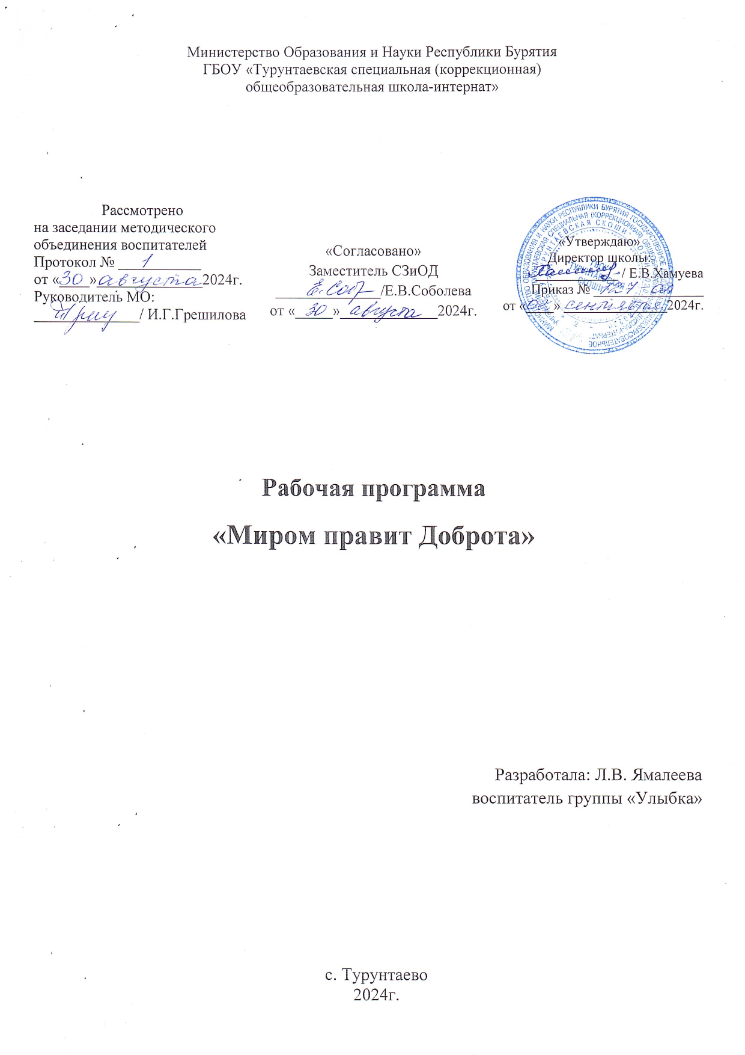

**Пояснительная записка**

Проблема воспитания и социализации подрастающего поколения является одной из важнейших задач для любого общества.

Понятие «ограничение возможности здоровья» (ОВЗ) употребляется по отношению к детям с минимальными органическими или функциональными повреждениями центральной нервной системы, а также длительно находящимся в условиях социальной депривации.

Социализация детей с ограниченными возможностями здоровья в школе – важный этап становления личности и психического развития.

Социальное развитие детей с ограниченными возможностями здоровья – это комплекс действий и мероприятий, направленный на:

-успешное развитие личностных качеств;

-усвоение принятых норм морали и этики;

-принятие установленных образцов поведения в обществе;

-развитие познавательной деятельности, любви к учебе и труду.

Главная проблема ребёнка с ограниченными возможностями здоровья заключается в нарушении его связи с миром, в ограниченной мобильности, бедности контактов со сверстниками и взрослыми, в ограниченном общении с природой, недоступности ряда культурных ценностей, а иногда и элементарного образования.

Решение данной проблемы является в наши дни актуальным в силу объективных сложностей социального функционирования и вхождения ребёнка в общество.

**Цель программы:** создание условий, способствующих адаптации и социализации, обучающихся с ограниченными возможностями здоровья в обществе.

**Задачи программы:**

* Повышать уровень познавательной активности и расширять объем имеющихся знаний и представлений об окружающем мире.
* Развить у воспитанников способность к адаптации, умения, навыки необходимые для общения и взаимодействия с другими людьми.
* Сохранять и укреплять здоровье детей и формировать мотивацию у них на здоровый образ жизни.
* Формировать навыки и умения необходимые для успешного вхождения в общество в процессе трудового, социально бытового обучения.

**Ценностные установки духовно-нравственного развития и воспитания обучающихся с ОВЗ**

Ценностные установки духовно-нравственного развития и воспитания детей младшего возраста согласуются с традиционными источниками нравственности:

-патриотизм (любовь к России, к своему народу, к своей малой родине, служение Отечеству);

-социальная солидарность (свобода личная и национальная; доверие к людям, институтам государства и гражданского общества; справедливость, милосердие, честь, достоинство);

-гражданственность (правовое государство, гражданское общество, долг перед Отечеством, старшим поколением и семьей, закон и правопорядок, межэтнический мир, свобода совести и вероисповедания);

-семья (любовь и верность, здоровье, достаток, почитание родителей, забота о старших и младших, забота о продолжении рода);

-труд и творчество (творчество и созидание, целеустремленность и настойчивость, трудолюбие, бережливость);

-наука (познание, истина, научная картина мира, экологическое сознание);

-традиционные российские религии (культурологические представления о религиозных идеалах);

-искусство и литература (красота, гармония, духовный мир человека, нравственный выбор, смысл жизни, эстетическое развитие);

-природа (жизнь, родная земля, заповедная природа, планета Земля);

-человечество (мир во всем мире, многообразие культур и народов, прогресс человечества, международное сотрудничество).

**Принципы реализации программы**

Реализация целей и задач возможна при соблюдении следующих принципов:

Принцип целостности, обеспечивающий системность, преемственность воспитания, взаимосвязанность всех его компонентов: целей, содержания, воспитывающей и организационной деятельности, результатов воспитания.

Принцип гуманистической направленности воспитания – отношение воспитателя к воспитанникам как к ответственным субъектам собственного развития, оказание психолого-педагогической помощи детям.

Принцип природосообразности воспитания – научное понимание взаимосвязи природных и социокультурных процессов. Воспитание обучающихся сообразно полу и возрасту, формирование ответственности за экологические последствия своих действий и поведения.

Принцип культуросообразности, основывающийся на общечеловеческих ценностях, ценностях и нормах общенациональной и этнических культур и региональных традиций, не противоречащих общечеловеческим ценностям.

Принцип личностно-значимой деятельности, предполагающий участие детей в различных формах деятельности в соответствии с личностными смыслами, жизненными установками воспитанников.

Принцип воспитания в коллективе – воспитание, осуществляемое в детско-взрослых общностях различного типа, дающее растущему человеку положительный опыт социальной жизни.

**Формы и методы реализации программы**

В процессе реализации программы могут быть использованы разнообразны формы организации мероприятий: «круглый стол», демонстрация видеофильмов, мини-лекция, описание профессий, встреча с представителями отдельных профессий, конкурс, составление и решение различных тематических кроссвордов.

В целях коррекции развития обучающихся с ограниченными возможностями здоровья подбираются материалы для проведения дидактических игр.  Эти материалы способствуют развитию фонематического слуха, звукового анализа, глазомера, счетных навыков, а также развитию моторики обучающихся. Разнообразные игровые действия поддерживают интерес к учебному материалу, стимулируют развитие мотивации ребенка.

Большее внимание уделяется индивидуальной и групповой беседе. В связи с особенностями развития детей с ограниченными возможностями здоровья беседа сопровождается наглядностью и эмоциональностью.

 Как показал опыт, при работе с данной категорией воспитанников необходимо применять методы стимулирования. Поощрение, как один из методов стимулирования, имеет особое значение в работе с обучающимися с ограниченными возможностями здоровья.  Поэтому после каждого проведенного мероприятия проводится рефлексия, педагог старается отметить каждого участника, проведенной работы.  Это позволяет отметить их положительные качества, развитию стремления к положительным поступкам, к формированию воли.

Программа по социализации воспитанников предполагает активное участие школьников в подготовке и проведении внеурочной и внеклассной работы.

 В процессе планирования, подготовки и проведения различных видов деятельности у детей совершенствуется умение анализировать, сравнивать, развивается самоконтроль, умение преодолевать трудности, вырабатываются эстетические вкусы и навыки межличностного общения.

Таким образом, в каждом виде деятельности   заложены большие коррекционные возможности, способствующие социальной адаптации детей с ограниченными возможностями здоровья.

**Направления деятельности**

Программа воспитания и социализации направлена на всестороннее развитие ребёнка с ОВЗ. Она предусматривает физическое, умственное, нравственное, трудовое, эстетическое воспитание и развитие учащихся в соответствии с их возрастными и индивидуальными психофизическими особенностями.

Основные направления воспитания и социализации воспитанников:

**«Я – человек»** – воспитание нравственных чувств, убеждений,

этического сознания.

***Задачи:***

- Формирование понятия о хороших и плохих поступках.

- Воспитание уважительного отношения к окружающим людям.

- Установление дружеских взаимоотношений в коллективе, основанных на взаимопомощи и взаимной поддержке.

**«Я – гражданин»** – воспитание гражданственности, патриотизма, уважения к правам, свободам и обязанностям человека.

- Формирование элементарных представлений о своей малой Родине, её людях, о ближайшем окружении и о себе.

***Задачи:***

- Воспитание интереса к государственным праздникам.

- Воспитание умения отвечать за свои поступки.

- Изучение правил поведения в школе, на улице, общественных местах.

**«Я и природа»** – воспитание экологической культуры, культуры здоровья и безопасного образа жизни.

***Задачи:***

- Формирование и отработка санитарно-гигиенических навыков.

- Воспитание ответственности за своё здоровье.

- Развитие навыков самосохранения, отработка моделей безопасного поведения.

- Формирование познавательного интереса и бережного отношения к природе.

**«Дорога к прекрасному»** – воспитание ценностного отношения к прекрасному, формирование основ эстетической культуры.

***Задачи:***

- Воспитание положительного отношения к аккуратности и опрятности.

- Воспитание отрицательного отношения к некрасивым поступкам.

- Формирование интереса к чтению, детским фильмам, спектаклям, концертам.

**Ожидаемые результаты**

Сформированы в разной степени основы культуры общения, знания нравственных норм, навыки здорового образа жизни, гражданско-патриотические качества.

Сформированы в разной степени умения ориентироваться в социальной, культурной жизни социума.

Обеспечена успешная адаптация школьников при переходе в среднее и старшее звенья.

Сформировано уважительное отношения к людям другой национальности, их культуре, национальным традициям.

Достигнуто эффективное взаимодействие с общественностью, позитивная динамика посещаемости родительских собраний.

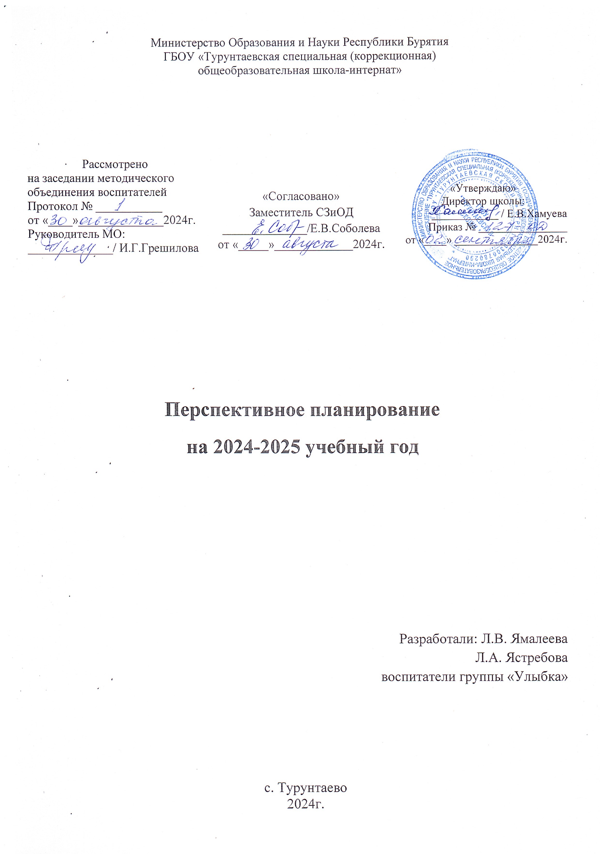

**Понедельник - трудовое воспитание.**

Воспитание уважения к труду, трудящимся, результатам труда (своего и других людей), ориентация на трудовую деятельность, получение профессий, личностное самовыражение в продуктивном, нравственно достойном труде в российском обществе. Достижение выдающихся результатов в профессиональной деятельности.

|  |  |  |  |  |
| --- | --- | --- | --- | --- |
|  | **Дата проведения занятия**  **(по плану)** | **Дата проведения занятия**  **(по факту)** | **Тема**  **занятия** | **Форма**  **проведения занятия** |
| 1. | 02.09.2024 |  | «Моя школа, как дом родной» размещение вещей и личных средств гигиены | Практическая работа. |
| 2. | 09.09.2024 |  | «Будущее за мной» уборка в комнатах, тумбах. | Беседа. |
| 3. | 16.09.2024 |  | Знакомство с профессиями.  «Все профессии важны» | Практическая работа.  Просмотр видео ролика |
| 4. | 23.09.2024 |  | «Личная гигиена» | Практическая работа. Просмотр мультипликационного фильма |
| 5. | 30.09.2024 |  | **Международный день пожилых людей** | Рассказ и видеоролик «Как я помогаю бабушкам и маме» |
| 6. | 07.10.2024 |  | «Встречаем по одежке, провожаем по уму»  Чистим одежду и обувь. | Беседа. Практическая работа. |
| 7. | 14.10.2024 |  | Генеральная уборка. | Практическая работа. |
| 8. | 21.10.2024 |  | Трудовой десант. | Практическая работа. |
| **Осенние каникулы ( 28.10.2024-04.11.2024)** | | | | |
| 9. | 11.11.2024 |  | «Мои мечты»  Санитарный день. | Практическая работа. |
| 10. | 18.11.2024 |  | «Зеленый десант» уход за комнатными растениями | Практическая работа. |
| 11. | 25.11.2024 |  | «Люди разные нужны, люди важные важны» | Практическая работа.  Показ ролика |
| 12. | 02.12.2024 |  | «Школа мой дом, будь хозяином в нем» | Устный журнал.  Практическая часть. |
| 13. | 09.12.2024 |  | «Поколение Next» обсуждение о современном поколении | Беседа, рассуждение |
| 14. | 16.12.2024 |  | «Украшение человека –это труд» | Практическая часть. |
| 15. | 23.12.2024 |  | «Красивые снежинки» Украшаем группу учимся вырезать из бумаги | Беседа  Практическая часть. |
| **Зимние каникулы (30.12.2024-12.01.2025)** | | | | |
| 16. | 13.01.2025 |  | «Комнатные растения». Уход | Практическая работа. |
| 17. | 20.01.2025 |  | «Культура общения между собой» | Практическая работа. |
| 18. | 27.01.2025 |  | «Есть такая профессия- Родину защищать» | Мастерская общения.  Практическая работа. |
| 19. | 03.02.2025 |  | «Уважай себя, уважаешь окружающих» | Беседа о профессиях.  Практическая работа. |
| 20. | 10.02.2025 |  | Рейд. Каждой вещи свое место. | Практическая работа. |
| 21. | 17.02.2025 |  | «Вещи любят порядок» | Беседа.  Практическая работа. |
| 22. | 03.03.2025 |  | Кем я вижу себя в будущем» | Практическая работа.  Рисуем |
| 23. | 17.03.2025 |  | К Всемирному дню Земли «Природа – наш общий дом» | Беседа. |
| **Весенние каникулы (24.03.2025-30.03.2025)** | | | | |
| 24. | 31.03.2025 |  | «Мои книжки- уход за школьными принадлежностями | Практическое занятие. |
| 25. | 07.04.2025 |  | «Самые важные профессии» | Беседа |
| 26. | 14.04.2025 |  | Моя одежда или встречаем по одежке | Практическое занятие |
| 27. | 21.04.2025 |  | Генеральная уборка комнат, группы. | Практикум |
| 28. | 28.04.2025 |  | О профессиях в загадках. | Занятие игра. |
| 29. | 05.05.2025 |  | Красота и труд вместе идут | Практическое занятие. |
| 30 | 12.05.2025 |  | Трудовой десант |  |
| 31. | 19.05.2025 |  | «Чистота залог здорового организма» | Беседа. игра |
| **Летние каникулы с 26.05.2025** | | | | |

**Вторник – физическое развитие и формирование культуры ЗОЖ**

**и эмоционального благополучия. Экологическое воспитание.**

Развитие физических способностей с учетом возможностей и состояния здоровья, навыков безопасного поведения в природной и социальной среде, чрезвычайных ситуациях.

Формирование экологической культуры, ответственного бережного отношения к природе, окружающей среде на основе российских традиционных духовных ценностей, навыков охраны, защиты, восстановления природы, окружающей среды.

|  |  |  |  |  |
| --- | --- | --- | --- | --- |
|  | **Дата проведения занятия**  **(по плану)** | **Дата проведения занятия**  **(по факту)** | **Тема**  **занятия** | **Форма**  **проведения занятия** |
| 1. | 03.09.2024 |  | Красный, желтый, зеленый Инструктаж по технике безопасности, правила поведения в школе. | Беседа – диалог. Инструктаж. |
| 2. | 10.09.2024 |  | Режим с чем его едят? | Беседа |
| 3. | 17.09.2024 |  | «Личная гигиена каждого».  В стране неряшливости | Беседа. Просмотр «Федорино горе». Диалог. |
| 4. | 24.09.2024 |  | «Безопасность на улице» | Беседа.  Инструктаж. |
| 5. | 01.10.2024 |  | «Осень осень –мы листьев спросим» | Экскурсия, игра. |
| 6. | 08.10.2024 |  | «А почему планета голубая?» | Беседа |
| 7. | 15.10.2024 |  | «Мир опасный вокруг нас?». Предупреждение детского травматизма в быту» | Беседа. Инструктаж. |
| 8. | 22.10.2024 |  | Человечик - кто это и как он функционирует?. | Игра презентация. |
| **Осенние каникулы (28.10.2024-04.11.2024)** | | | | |
| 9. | 05.11.2024 |  | «Всемирный день защиты животных. «Братья меньшие наши» | Беседа. |
| 10. | 12.11.2024 |  | «Доктор Айболит и как он лечит» | Урок здоровья |
| 11. | 19.11.2024 |  | «Кто такая зебра?» профилактика ПДД | Показ фильма по ПДД. |
| 12. | 26.11.2024 |  | «Зима, холода- кормушки птицам» | Акция |
| 13. | 03.12.2024 |  | «Грипп. ОРВИ» Профилактика вирусных заболеваний. | Просмотр буклета, показ ролика |
| 14. | 10.12.2024 |  | «Сбережем планету» - как мы делаем мир живее | Беседа |
| 15. | 17.12.2024 |  | «Основы ОБЖ» | Беседа |
| 16. | 24.12.2024 |  | «Правила поведения зимой на водоемах и при гололеде». | Инструктаж по ТБ. |
| **Зимние каникулы (30.12.2024-12.01.2025)** | | | | |
| 17. | 14.01.2025 |  | «Как быть здоровым?» | Практическое занятие |
| 18. | 21.01.2025 |  | Пожарная охрана кто они и чем занимаются | Экскурсия |
| 19. | 28.01.2025 |  | Гигиена нижнего белья. | Беседа. Презентация. |
| 20. | 04.02.2025 |  | «Есть чтобы жить а жить чтобы есть». | Беседа о пользе еды и вредные продукты |
| 21. | 11.02.2025 |  | «Мы любим жизнь» | Беседа |
| 22. | 18.02.2025 |  | Вредные привычки-кто они? | Презентация. Подвижные игры. |
| 23. | 25.02.2025 |  | «Экология и Планета Земля.» | Беседа |
| 24. | 04.03.2025 |  | Весёлые старты, квест- игра | Игра |
| 25. | 11.03.2025 |  | «Если хочешь быть здоров!» | Интерактивная игра |
| 26. | 18.03.2025 |  | Гаджеты 21 века (интернет безопасность) | Беседа |
| **Весенние каникулы (24.03.2025-30.03.2025)** | | | | |
| 27. | 01.04.2025 |  | Международный день здоровья. «Что такое энергетик» | Беседа, просмотр ролика |
| 28. | 08.04.2025 |  | «Лесные пожары- гибель животных» Причина пожаров | Беседа, просмотр мультфильма |
| 29. | 15.04.2025 |  | «Мое здоровье» | Игры на свежем воздухе. |
| 30. | 22.04.2025 |  | «Укрепляем дух и тело. Практические советы» | Беседа |
| 31. | 29.04.2025 |  | Правила безопасного поведения в лесу и на природе. | Беседа, инструктаж |
| 32. | 06.05.2025 |  | «Ритмика –движение тела» | Практическое занятие |
| 33. | 13.05.2025 |  | Веселые старты | Спортивные состязания. |
| 34. | 20.05.2025 |  | «Правила безопасного поведения дома» | Беседа, инструктаж |
| **Летние каникулы с 26.05.2025** | | | | |

**Среда – духовное и нравственное воспитание.**

Формирование основ их гражданкой идентичности, как основного направления развития гражданского общества; воспитание на основе традиционных религий народов России, формирование традиционных российских семейных ценностей; воспитание честности, доброты, милосердия, справедливости, дружелюбия и взаимопомощи. Уважения к старшим, к памяти предков.

|  |  |  |  |  |
| --- | --- | --- | --- | --- |
|  | **Дата проведения занятия**  **(по плану)** | **Дата проведения занятия**  **(по факту)** | **Тема**  **занятия** | **Форма**  **проведения занятия** |
| 1. | 04.09.2024 |  | «Как я провел лето» | Беседа |
| 2. | 11.09.2024 |  | «Красота – это Я » | Беседа |
| 3. | 18.09.2024 |  | «Моя Бурятия» | Презентация |
| 4. | 25.09.2024 |  | «Делайте добрые дела » | Акция ко Дню пожилого человека |
| 5. | 02.10.2024 |  | «Учитель- позволь я преклоню колени» | Изготовление поздравительных открыток. |
| 6. | 09.10.2024 |  | Я, ты, он, она- лучшая семья? | Беседа, викторина . |
| 7. | 16.10.2024 |  | «Мой мир – моя семья» | Беседа. Рисуем семью |
| 8. | 23.10.2024 |  | «Профилактика бродяжничества» Кто такой Бродяга и бездомный? | Беседа. просмотр ролика |
| **Осенние каникулы (28.10.2024-04.11.2024)** | | | | |
| 9. | 06.11.2024 |  | «Нет алкоголю, наркотикам и курению!» | Профилактическая беседа |
| 10. | 13.11.2024 |  | «Толерантность- что это? Нас много и мы разные» | Беседа просмотр видеородика о нациях в России |
| 11. | 20.11.2024 |  | «Мамы разные нужны, мамы разные важны» | Изготовление открыток, рисунков. |
| 12. | 27.11.2024 |  | День неизвестного солдата  «Воины в России» | Просмотр коротметражного фильма ВОВ «Повар» |
| 13. | 04.12.2024 |  | «Мои любимые передачи и мультфильмы» | Просмотр познавательных передач |
| 14. | 11.12.2024 |  | "Культуры поведения Этикет –что это такое?» | Беседа |
| 15. | 18.12.2024 |  | «Новый год к нам он мчится» | Презентация. |
| 16. | 25.12.2024 |  | Новогодние пейзажи  (оформление группы). | Практическое занятие  Учимся рисовать на стекле. |
| **Зимние каникулы (30.12.2024-12.01.2025)** | | | | |
| 17. | 15.01.2025 |  | «Я за ЗОЖ»  Береги здоровье смолоду | Игра-викторина |
| 18. | 22.01.2025 |  | «День воинской славы России»  Города- герои | Беседа показ слайдов |
| 19. | 29.01.2025 |  | «Мои добрые дела» | Дидактическая игра |
| 20. | 05.02.2025 |  | «Я люблю своих родных» Древо семейное | Беседа.- обсуждение |
| 21. | 12.02.2025 |  | «Байкал –жемчужина мира» | викторина |
| 22. | 19.02.2025 |  | Ко Дню защитника Отечества.  Пионеры герои | Показ ролика |
| 23. | 26.02.2025 |  | «Кто такие террористы» | Просмотр мультфильма- |
| 24. | 05.03.2025 |  | «Мама – главный человек в моей жизни» | Практическое занятие  Поделки и рисунки мамам |
| 25. | 12.03.2025 |  | «Дружба – что это такое? кто мой друг?» | Беседа-диалог |
| 26. | 19.03.2025 |  | «Улыбнись и подари улыбку» | презентация, рассказы детей |
| **Весенние каникулы (24.03.2025-30.03.2025)** | | | | |
| 27. | 02.04.2025 |  | « Вежливость и доброта» | Час общения |
| 28. | 09.04.2025 |  | Ю. Гагарин- первый в космосе. | презентация |
| 29. | 16.04.2025 |  | «Мой край родной, тебя люблю» | Конкурс рисунков |
| 30. | 23.04.2025 |  | «Общение со старшими»  Учимся жить в социуме | Беседа  Практическое занятие |
| 31. | 30.04.2025 |  | «Праздник со слезами на глазах» | Просмотр фильма |
| 32. | 07.05.2025 |  | «Добрые дела» | Акция |
| 33. | 14.05.2025 |  | «Учимся быть толерантными» | Беседа |
| 34. | 21.05.2025 |  | «Нравственные качества –что это такое» | Круглый стол |
| **Летние каникулы с 24.05.2025** | | | | |

**Четверг –гражданское воспитание, патриотическое воспитание**

**и формирование российской идентичности.**

Формирование российской гражданской идентичности, принадлежности к общности граждан Российской Федерации, к народу России; как источнику власти в Российском государстве и субъекту тысячелетней российской государственности, уважения к правилам, свободам и обязанностям гражданина России, правовой и политической культуры.

Воспитание любви к родному краю, Родине, своему народу, уважения к другим народам России; историческое просвещение, формирование российского национального исторического сознания, российской культурной идентичности.

|  |  |  |  |  |
| --- | --- | --- | --- | --- |
|  | **Дата проведения занятия**  **(по плану)** | **Дата проведения занятия**  **(по факту)** | **Тема**  **занятия** | **Форма**  **проведения занятия** |
| 1. | 05.09.2024 |  | Нет терроризму» | Рисуем плакат |
| 2. | 12.09.2024 |  | «Мы дети огромной планеты» | Беседа |
| 3. | 19.09.2024 |  | «Мои права и обязанности. | Беседа |
| 4. | 26.09.2024 |  | Игра- Что такое хорошо?. | Игра-викторина |
| 5. | 03.10.2024 |  | «Я-Русский» | Презентация |
| 6. | 10.10.2024 |  | Как я вырасту хорошим человеком. 10 добрых дел для моей страны семьи и школы | Практическое занятие |
| 7. | 17.10.2024 |  | «Символы страны.  Символы Бурятии» | Оформление стенда |
| 8. | 24.10.2024 |  | Вот моя деревня. вот мой дом родной  День народного единства. | Информация  Конкурс рисунков |
| **Осенние каникулы (28.10.2024-04.11.2024)** | | | | |
| 9. | 07.11.2024 |  | Что такое административная и уголовная ответственность? | Беседа, презентация |
| 10. | 14.11.2024 |  | «У моей России длинные косички». | Рисование |
| 11. | 21.11.2024 |  | «Человек и закон» | Просмотр телевизионных передач |
| 12. | 28.11.2024 |  | Герои России | Презентация |
| 13. | 05.12.2024 |  | «А что у вас? Традиции семьи» | Беседа |
| 14. | 12.12.2024 |  | Культурная Россия | Просмотр ролика Необъятная моя Россия |
| 15. | 19.12.2024 |  | Родина. Россия - что в этом слове общее? | Беседа |
| 16. | 26.12.2024 |  | «Мы умеем копить» | Финансовая игра |
| **Зимние каникулы (30.12.2024-12.01.2025)** | | | | |
| 17. | 09.01.2025 |  | Права несовершеннолетних детей. | Беседа |
| 18. | 16.01.2025 |  | «Мой дом моя улица?»- знаю ли я свой адрес | Игра |
| 19. | 23.01.2025 |  | Моя страна- Великая Россия | Круглый стол |
| 20. | 30.01.2025 |  | Страницы истории. ВОВ Сталинград | Познавательный час |
| 21. | 06.02.2025 |  | Культура и традиции народов родного края | Беседа, презентация |
| 22. | 13.02.2025 |  | «Сделай книгу красивой» | Акция |
| 23. | 20.02.2025 |  | «Мое Отечество» | Беседа, презентация |
| 24. | 27.02.2025 |  | «Курение –вредные примеси» | Беседа |
| 25. | 06.03.2025 |  | «Книга Красная»- изучаем познаем играем | Урок-путешествие |
| 26. | 13.03.2025 |  | День воссоединения Крыма с Россией. | Тематическая информация |
| 27. | 20.03.2025 |  | Мир вокруг нас. Моя малая родина. | Круглый стол |
| **Весенние каникулы (24.03.2025-30.03.2025)** | | | | |
| 28. | 03.04.2025 |  | «Государственная символика» | Беседа |
| 29. | 10.04.2025 |  | День космонавтики. | Беседа, презентация |
| 30. | 17.04.2025 |  | «Память воинам будем достойны» | Урок общения, презентация |
| 31. | 24.04.2025 |  | «Георгиевская ленточка» | Акция |
| 32. | 08.05.2025 |  | «Славные сыны России» | Презентация альбома Патриотический час |
| 33. | 15.05.2025 |  | «СЕМЬ и Я» | Час общения |
| 34. | 22.05.2025 |  | «Я гражданин России» | Беседа |
| **Летние каникулы с 26.05.2025** | | | | |

**Пятница - приобщение к культурному наследию,**

**популяризация научных знаний**.

Формирование общей культуры, обеспечивающей разностороннее развитие их личности (нравственно-эстетическое, социально-личностное, интеллектуальное, физическое) на основе российских традиционных духовных ценностей.

Воспитание стремления к познанию себя и других людей, природы и общества, к получению знаний, качественного образования с учетом личностных интересов и общественных потребностей.

|  |  |  |  |  |
| --- | --- | --- | --- | --- |
|  | **Дата проведения занятия**  **(по плану)** | **Дата проведения занятия**  **(по факту)** | **Тема**  **занятия** | **Форма**  **проведения занятия** |
| 1. | 06.09.2024 |  | Улан-удэ культурная столица | Просмотр презентация |
| 2. | 13.09.2024 |  | «Развиваем ум и память» | Игра |
| 3. | 20.09.2024 |  | Этот загадочный мир животных | Беседа, презентация |
| 4. | 27.09.2024 |  | Москва- столица России | Беседа, презентация. |
| 5. | 04.10.2024 |  | Величие нашей страны (знакомство с полезными ископаемыми). | Презентация. |
| 6. | 11.10.2024 |  | «Книга рекорда России» | Информация |
| 7. | 18.10.2024 |  | Народы нашего края | Презентация |
| 8. | 25.10.2024 |  | «Познавательные передачи» | Просмотр познавательных передач |
| **Осенние каникулы (28.10.2024-04.11.2024)** | | | | |
| 9. | 08.11.2024 |  | Музей прибайкальского района | Экскурсия в музей с.Турунтаево |
| 10. | 15.11.2024 |  | «Мировые открытия» | Урок–путешествие во времени |
| 11. | 22.11.2024 |  | «Исторические лица России» | Информация |
| 12. | 29.11.2024 |  | Путешествие в город Санкт-Петербург | Виртуальное посещение |
| 13. | 06.12.2024 |  | Говорим правильно. Словарь Ожегова. | Беседа практическая работа |
| 14. | 13.12.2024 |  | Что в имени твоем сокрыто»» | Занятие - игра |
| 15. | 20.12.2024 |  | «Семь чудес света» | Просмотр ролика  Занимательный час |
| 16. | 27.12.2024 |  | «Что такое душа?» | Просмотр познавательных передач |
| **Зимние каникулы (30.12.2024-12.01.2025)** | | | | |
| 17. | 10.01.2025 |  | Музей восковых фигур | Виртуальное посещение |
| 18. | 17.01.2025 |  | «насекомые Бурятии, опасные» | Беседа |
| 19. | 24.01.2025 |  | Белый месяц к нам идет | Беседа, творческая мастерская |
| 20. | 31.01.2025 |  | "Традиции русского народа" | Беседа, презентация |
| 21. | 07.02.2025 |  | «Самые красивые –это наши мамы » | Рисуем маму |
| 22. | 14.02.2025 |  | «Что такое наука?» | Информация, видеофильм |
| 23. | 21.02.2025 |  | «Буряты и их традиции, обычаи» | Беседа, презентация |
| 24. | 28.02.2025 |  | «Что мы знаем о доброте?» | Коррекционное занятие |
| 25. | 07.03.2025 |  | «Водный мир» | Беседа |
| 26. | 14.03.2025 |  | «Масленица пришла!!!» | Информация |
| 27. | 21.03.2025 |  | Сувениры на пасху. | Беседа, творческая мастерская |
| **Весенние каникулы (24.03.2025-30.03.2025)** | | | | |
| 28. | 04.04.2025 |  | «Чудесная планета» | Беседа |
| 29. | 11.04.2025 |  | «От земли и до Луны - всё ребята знать должны» | Урок-путешествие |
| 30. | 18.04.2025 |  | «Кино, Театр - великая сила искусства» | Просмотр сказки  Театральная студия «Премьера» |
| 31. | 25.04.2025 |  | Храмы России | Презентация |
| 32. | 16.05.2025 |  | Учимся говорить правильно  Слова паразиты | Игра «Сломанный телефон» |
| 33. | 23.05.2025 |  | «Храмы и монастыри Бурятии» | Презентация Информация |
| **Летние каникулы с 26.05.2025** | | | | |